ЛАБОРАТОРНАЯ РАБОТА №1

Архитектура информационных систем

Выполнил: Нелепов Р.А. Фиту 3-2б

Цель работы: получить навыки построения архитектуры информационных систем

Ход работы:

Будем разрабатывать архитектуру новостного сайта, начнем с распределения ролей. На нашем сайте могут быть следующие роли: незарегистрированный пользователь, зарегистрированный пользователь, модератор, владелец (администратор), рекламный партнер.

Распишем для каждой роли действия, которые они могут выполнять в системе. Для этого построим uml-диаграммы для каждой роли (рисунок 1-5)

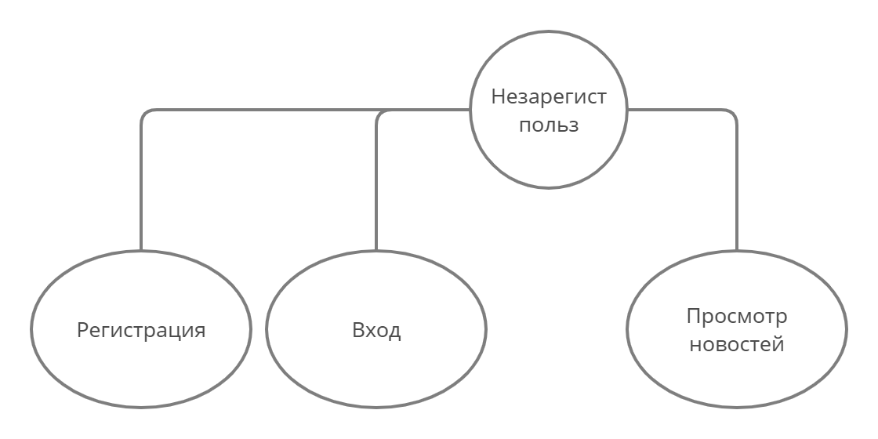

Рисунок 1 – Uml-диаграмма для зарегистрированного пользователя

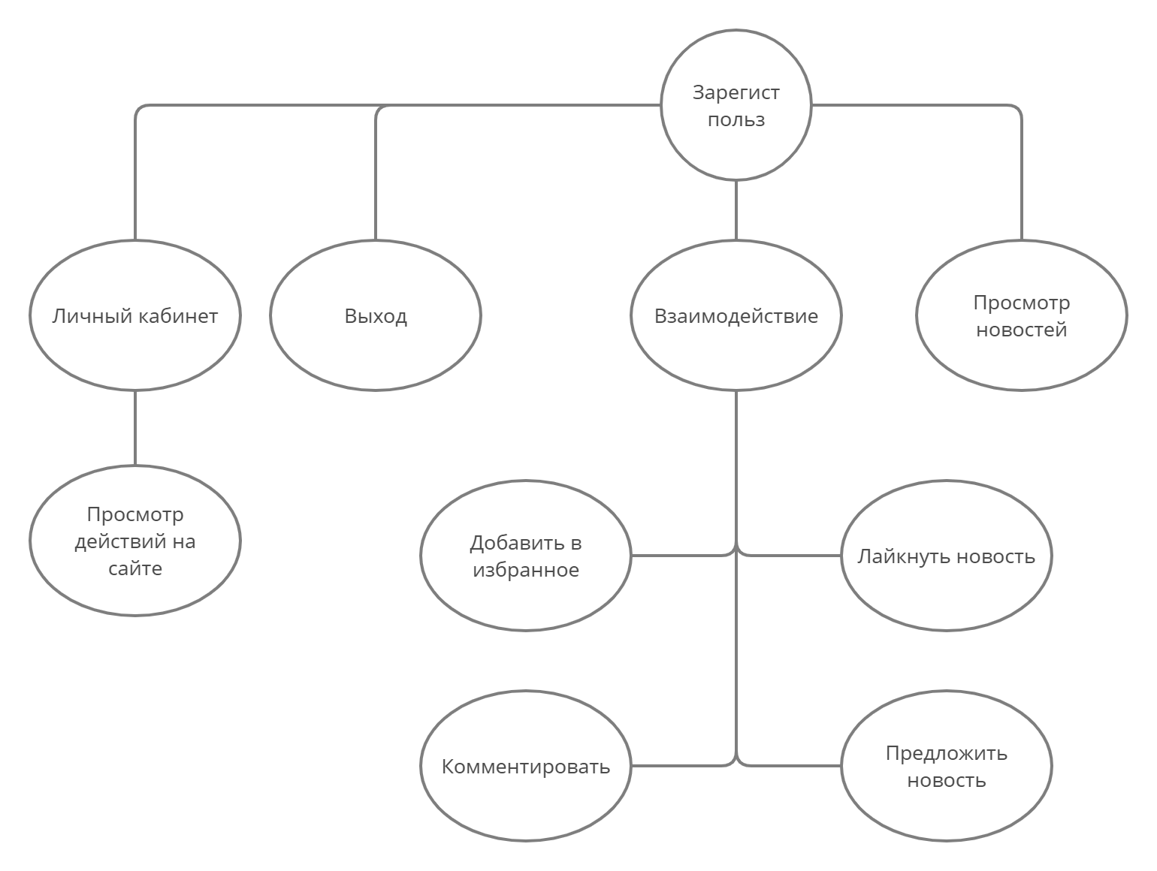

Рисунок 2 – Uml-диаграмма для зарегистрированного пользователя

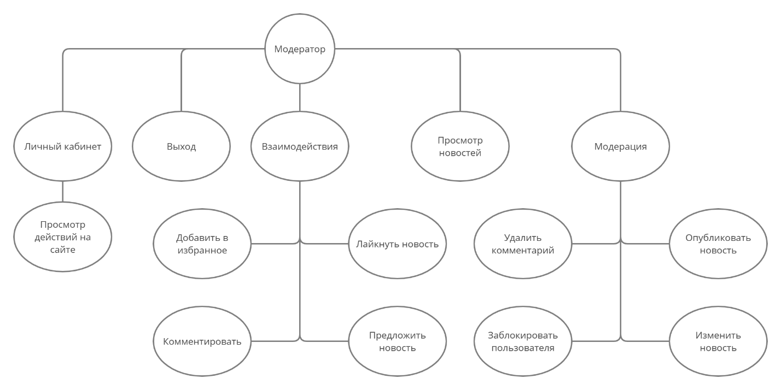

Рисунок 3 – Uml-диаграмма для модератора

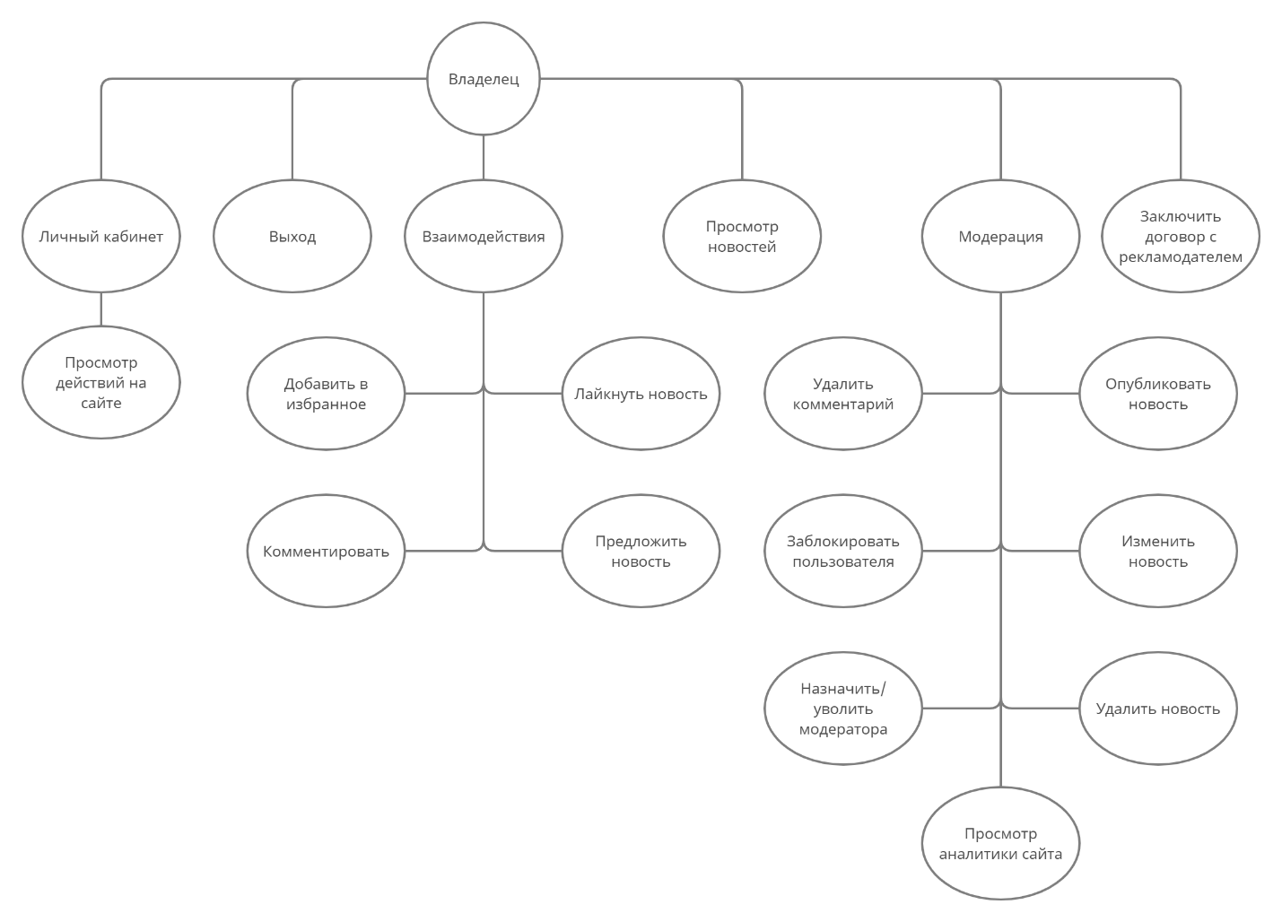

Рисунок 4 – Uml-диаграмма для владельца

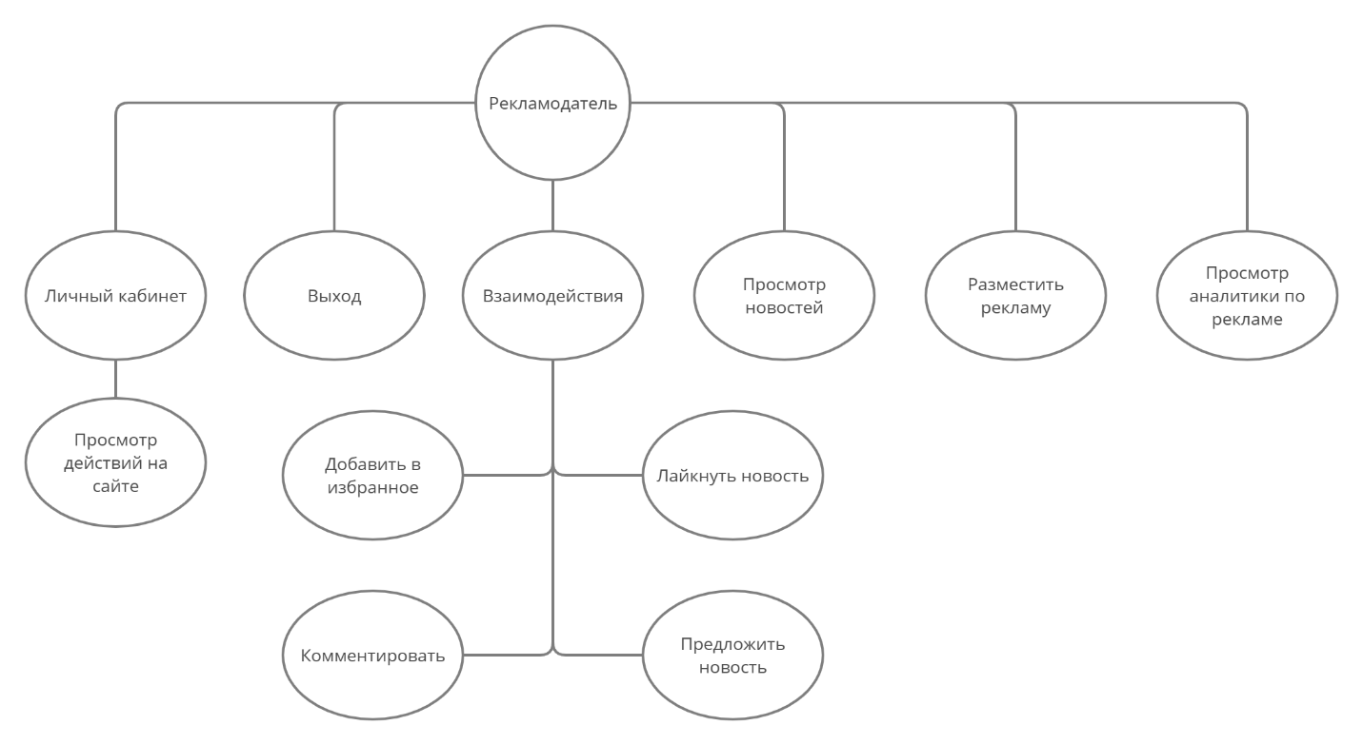

Рисунок 5 – Uml-диаграмма для рекламного партнера